中国流通王 出荷案内システム ご利用マニュアル
2012年5月22日改定

ウェブブラウザ（Internet Explorer等）を利用して、出荷案内を作成する方法を説明いたします。

お客様が作成した出荷案内は、インターネット経由で中国流通王に送信されます。
お客様が出荷したお荷物の状況がインターネット経由で追跡できます。

目次
------------------------------------------------------------------------------------------------------

出荷案内システムの全容 2
出荷案内システムの開き方 3
ログインの方法 4
新しい出荷情報を作成する方法 5
ログアウトの方法 6
頻繁に出荷する商品を登録する方法（税番マスタの登録） 7
インポータ（輸入者）を追加、編集、削除する方法 8
コンサイニ（荷受人）を追加、編集、削除する方法 13
荷物追跡サービスの利用方法 14

出荷案内システムの全容
出荷案内システムの各画面の遷移図です。

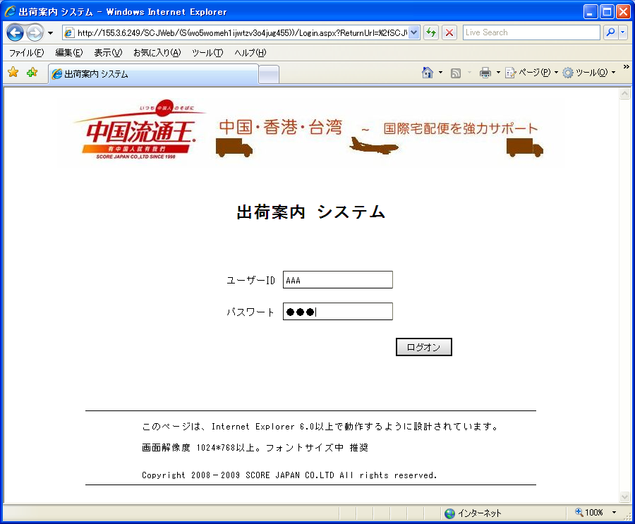

トップページ

出荷案内一覧
出荷案内作成

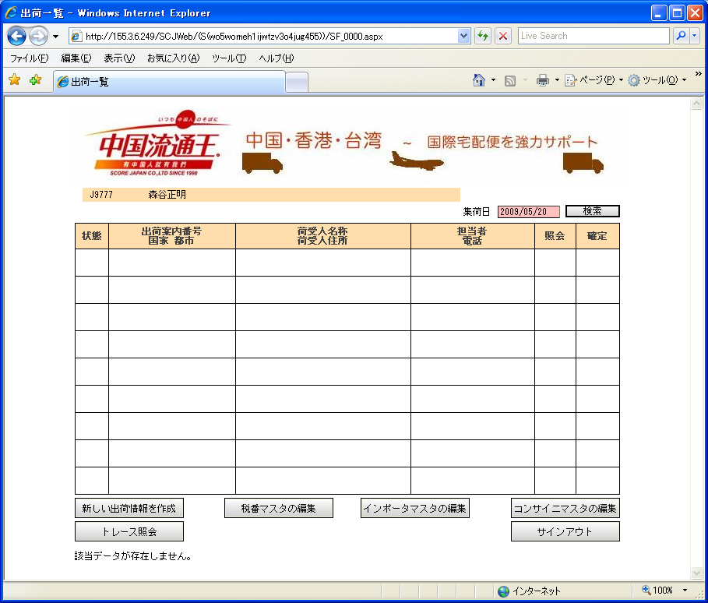
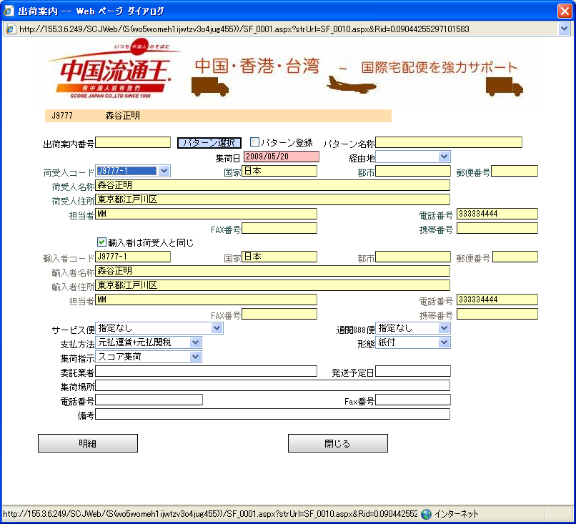

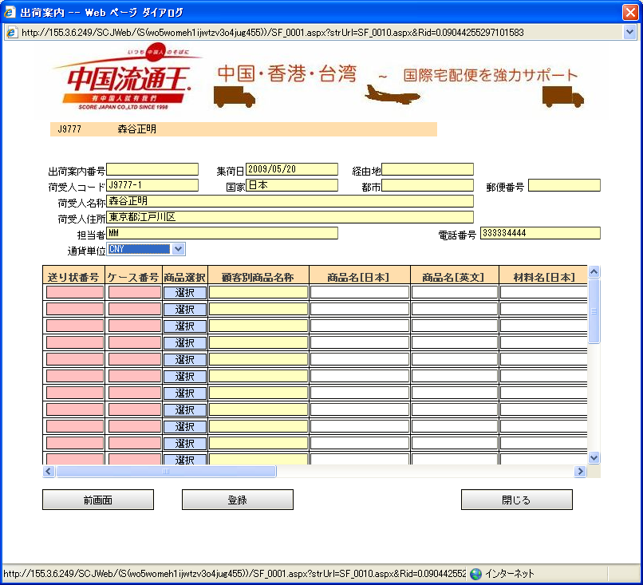
出荷案内詳細入力
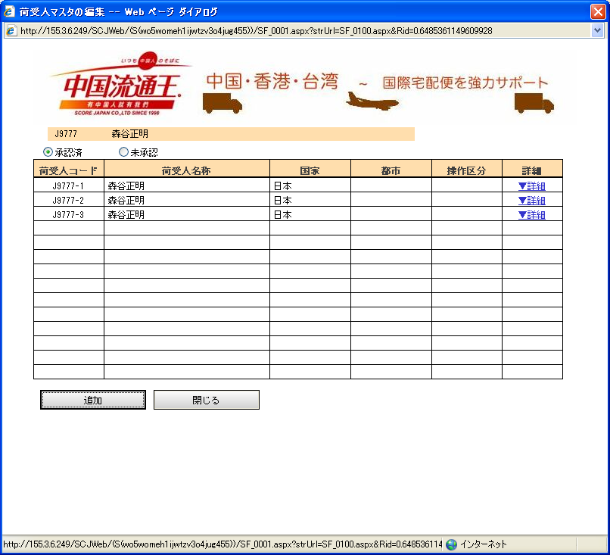
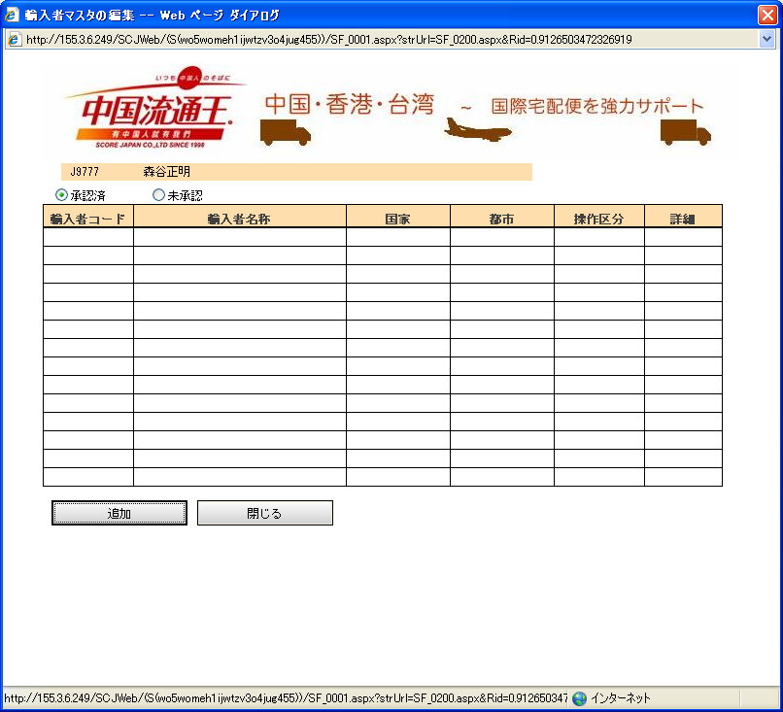
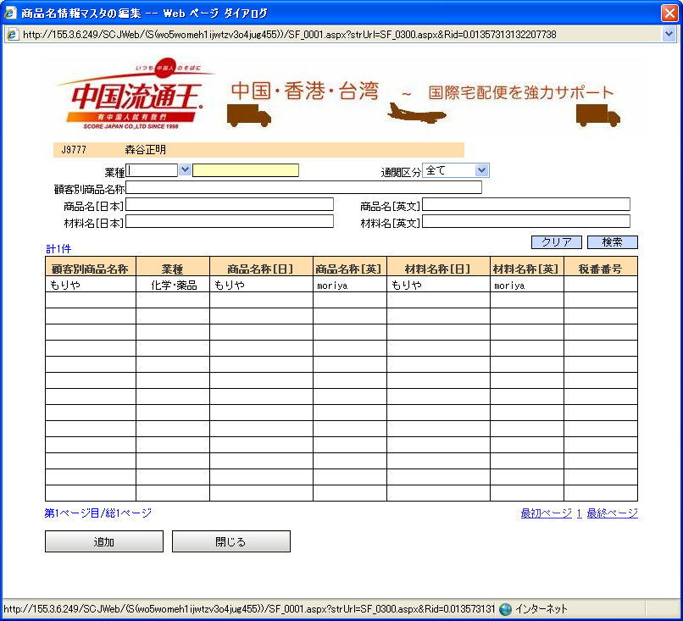
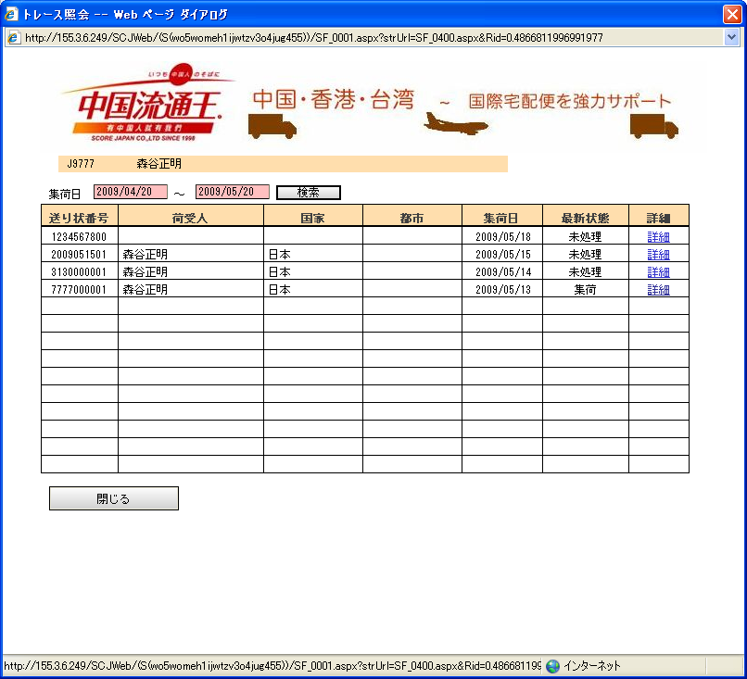
荷受人マスタ入力
輸入者マスタ入力
税番マスタ入力
トレース照会

出荷案内システムの開き方
ウェブブラウザ（Internet Explorer等）にて当社ＨＰ（下記のURL）を開いてください。
（http://www.scorejp.com/）
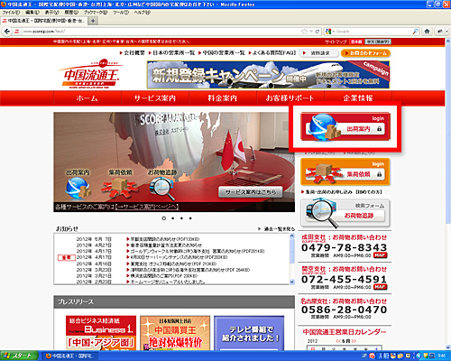
トップページより出荷案内をクリックしてください。

出荷案内システムのログイン画面が開きます。
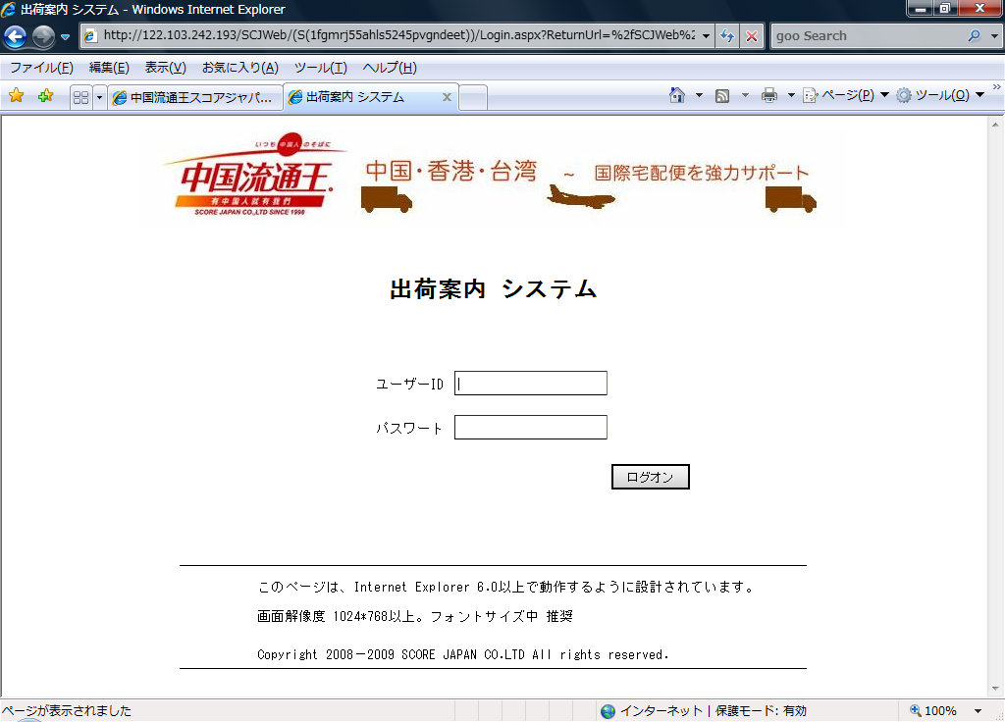

ログインの方法
ユーザIDとパスワードを入力し、「ログオン」をクリックしてください。
「出荷一覧画面」が開きます。

ログインできない時は：
ユーザID（大文字）とパスワード（小文字）の区別があります。[ユーザ名またはパスワードが違います]
と表示される場合は、ユーザIDとパスワードを再度ご確認ください。
また、画面が固まった場合は、ウェブブラウザを再起動すると接続できるようになる場合があります。

新しい出荷情報を作成する方法
出荷一覧画面（前頁）で新しい出荷情報を作成をクリックしてください。
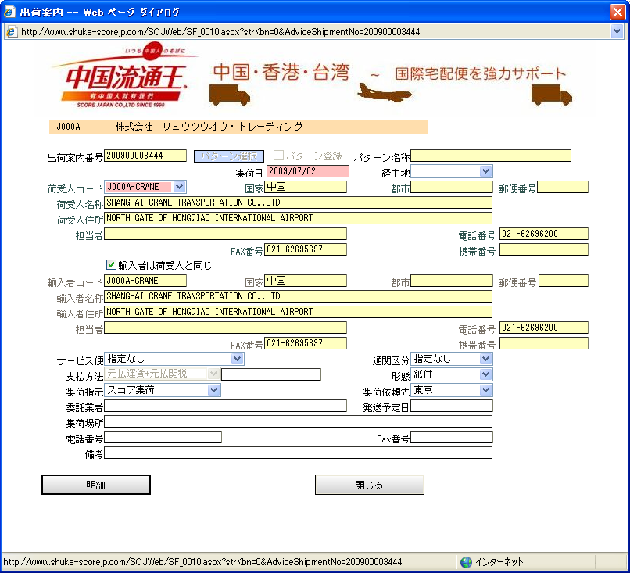
「荷受人コード」（送り先コード）を選択すると、黄色枠（輸入者、荷受人情報）が表示されます。
白塗り枠が入力できます。

「支払方法」欄
着払ご希望の場合、右余白欄に着払先会員番号を入力後、支払方法が選択出来ます。
（基本=運賃・関税元払）

「集荷依頼先」
東京又は大阪のいずれか集荷先宛にデータ送信されます。
パターン登録（便利機能）
=明細内容がｺﾋﾟｰでき登録作業効率がＵＰできます。
内容物明細の入力を行うには明細をクリックしてください。
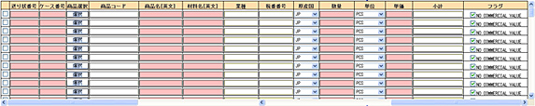
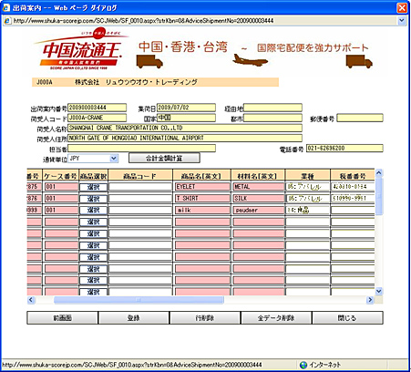
明細行の必須入力項目
（ピンク枠）
「送り状番号」（数字）
不明の場合、9～9(10桁)を入力して下さい。
「ケース番号」
「商品名（英文）」
「材料名（英文）」
「原産国」「数量」
「単位」「単価」
「通貨単位」はお間違いないよう選択して下さい。

注）行削除は、該当行の「削除」ﾎﾞｯｸｽにレ点を入れて下さい。
入力できましたら登録ボタンをクリックしてください。
合計金額画面が表示されます。
横にスクロールしていただきますと
更に項目がございます。

出荷一覧画面（前頁）に戻ります。確定ボタンにより当データが当社システム内に送信されます。
注）確定後の変更操作は出来なくなりますので、確定前に照会ボタンより修正・追加操作を行ってください。確定後の変更等は、御手数ですが、インボイス印刷後、手書き訂正にてＦＡＸをお願いします。
インボイス、出荷案内書の印刷機能は、登録後、出荷一覧画面より選択出来ます。

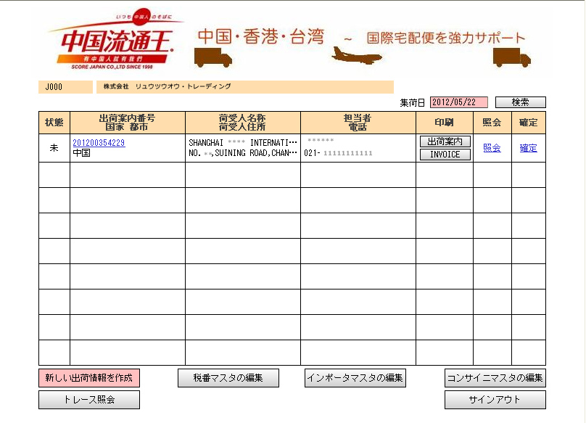

ログアウトの方法

終了する時はかならず「サインアウト」をクリックしてログアウトしてください。他操作にて終了すると２０分間使用不可になります。

頻繁に出荷する商品を登録する方法（税番マスタの登録）
「出荷一覧画面」より税番マスタの編集をクリックしてください。
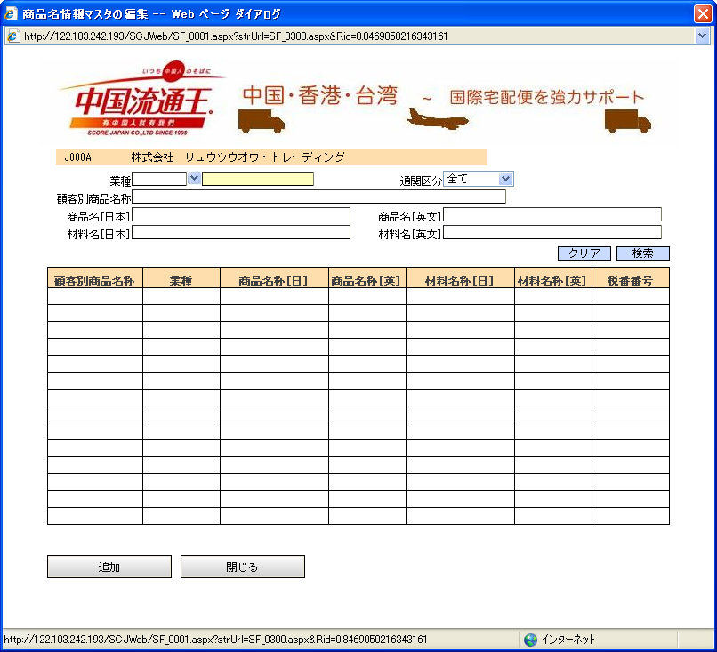
ここで新しい商品のマスター登録が出来ます。
↓
明細行の「商品選択」画面にて選択表示が可能になり、商品名、材料名について、入力操作の手間が省けます。

インポータ（輸入者）を追加、編集、削除する方法
「出荷一覧画面」よりインポータマスタの編集をクリックしてください。承認済みのインポータのリストが表示されます。「未承認」を選択すると承認待ちのインポータのリストが表示されます。

承認済／未承認とは？
ご登録いただいたインポータの情報は、スコア・ジャパン側で内容を確認の上、承認業務を行った後で
ご利用いただけるようになります。（承認済）

追加をクリックするとインポータの登録画面が表示されます。

必須入力欄をすべて入力後、「登録」をクリックしてください。
赤塗り枠は必須入力情報です。

「Web非表示」
チェックを入れると出荷情報作成画面にて表示されなくなります。使わなくなったインポータ等に御利用下さい。

「ＪＩＳコード」
「住所検索」ボタンから選択することで自動的に入力されます。

「国家」
リストから国番号を選択すると国名が自動的に入力されます。

「ＯＫ」をクリックするとインポータ一覧画面の未承認リストに「操作区分：新規」で追加されます。

既に登録されているものを編集したい場合は、該当行の「詳細」をクリックしてください。

該当箇所を修正し、「登録」をクリックしてください。

「ＯＫ」をクリックするとインポータ一覧画面の未承認リストに「操作区分：修正」で追加されます。

削除したい場合は、該当行の「詳細」をクリックしてください。

「削除」をクリックしてください。

「ＯＫ」をクリックしてください。

インポータ一覧画面の未承認リストに「操作区分：削除済み」で追加されます。

※修正と削除済みのデータが重複していますが、削除済みが優先されます。

コンサイニ（荷受人）を追加、編集、削除する方法
「出荷一覧画面」よりコンサイニの編集をクリックしてください。承認済みのコンサイニのリストが表示されます。「未承認」をクリックすると承認待ちのコンサイニのリストが表示されます。
追加、編集の手順はインポータの追加、編集の同様の手順なので、インポータの手順をご参照ください。

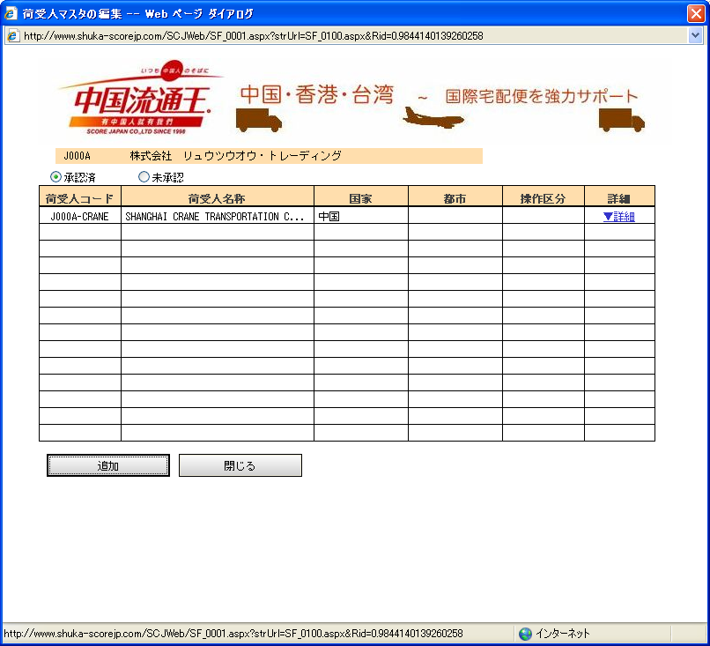

荷物追跡サービスの利用方法
「出荷一覧画面」より「トレース照会」をクリックしてください。

中国流通王の荷物追跡サービス画面が開きます。

ウェブブラウザ（Internet Explorer等）にて当社ＨＰ（下記のURL）からも荷物追跡サービスを御利用できます。
（http://www.scorejp.com/）
トップページより荷物追跡をクリックすると、中国流通王の荷物追跡サービス画面が開きます。

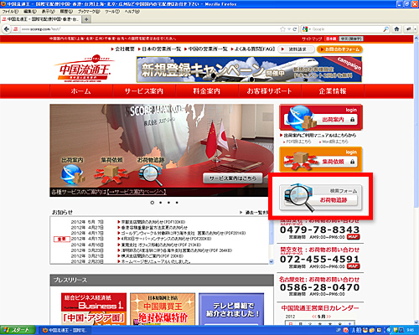

株式会社スコア・ジャパン SCORE JAPAN CO.,LTD.
本社〒１３６－００７１ 東京都江東区亀戸１－１－１３
ＴＥＬ：０３－５６２８－３５９５ ＦＡＸ：０３－５６２８－３９９２
お問い合わせ先 ： 営業事務（木村、真木、三好）
2011 Copyright（c）Score Japan Co.,Ltd. All rights reserved.

